Une grande exposition de street art s’installe dans une ancienne banque à Bruxelles
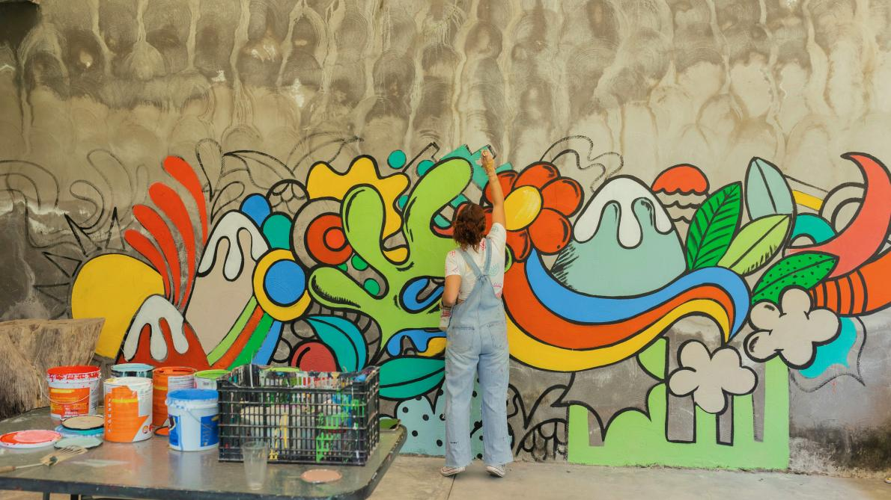
Source : https://sosoir.lesoir.be/741533/article/2026-04-18/une-grande-exposition-de-street-art-sinstalle-dans-une-ancienne-banque-bruxelles
[…] À première vue, difficile de faire moins sexy qu’une ancienne agence 1 . Pourtant, c’est précisément là que le street artiste bruxellois Créons a décidé d’installer sa nouvelle exposition. […]
L’artiste investit un lieu prêté par la commune, avec une règle simple : ne rien modifier à la structure existante. Loin de la considérer comme une contrainte, Créons y a plutôt trouvé un 2 de jeu. Murs, plafonds, volumes… l’artiste a fait disparaître l’espace derrière du carton, 3 complètement les codes de la banque pour laisser place à un univers totalement différent.
Un choix qui n’a rien d’un 4. Le carton, c’est le matériau des cabanes improvisées, des constructions d’enfants et des refuges bricolés dans le salon ou au fond du jardin. 5, ce 6 devient langage.
L’ancienne banque se transforme ainsi en 7imaginaire. Une sorte de cachette à échelle d’adulte 8 l’on retrouve ce mélange d’insouciance et de 9 instinctive. L’artiste a d’ailleurs puisé directement dans son rapport à l’enfance et à ses propres enfants pour construire cette scénographie. Pas de nostalgie figée pour autant, c’est vivant,10. […]
Sur ces surfaces de carton viennent se poser plus de trois ans de travail. Y 11 peintures, paysages colorés, scènes du quotidien ou encore compositions oniriques… Et partout, son personnage devenu signature : le crayon. […] Depuis près de vingt ans, ses crayons apparaissent sur les murs de la ville, sans jamais que son visage ne prenne le dessus. L’idée est claire : ce qui compte, ce n’est pas l’artiste, mais ce qu’il raconte. […]. Son personnage est presque devenu un 12 visuel dans la ville.
Au fond, cette expo agit comme une pause. « Une sorte de sortie de 13 », pour citer l’artiste lui-même. Un endroit où l’on met entre parenthèses l’agitation du monde pendant quelques minutes. Pas de grands discours, ni de démonstrations, juste une proposition simple : ralentir, regarder, retrouver une forme de jeu.

